1. Qitv1586 opt_user GTMCmail8800 su – root GTMC123!@#
2. 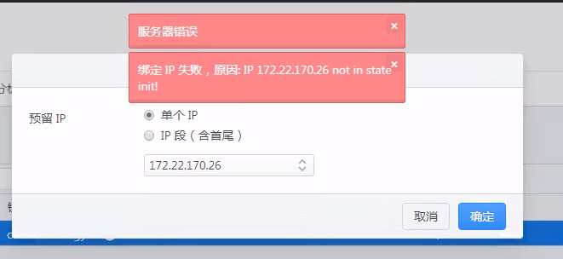

这个问题估计是ip还没释放完毕，操作几次就可以绑定

Curl –v ip:端口

Systemctl restart sshd